Игра Snowsib

Автор: Максим Касик

Цель проекта: написать игру на pygame

Задачи проекта: создать интерфейс, механику геймплея, уровни и экраны между ними

Эту игру я делал как вариацию танчиков для “Dendy”. Чтобы не заниматься плагиатом я решил сделать игру в другом сеттинге. В моей игре цель игрока – уничтожить всех снеговиков и собрать весь снег на уровне за определённое время, при этом защищая штаб.

В игре есть 11 классов, каждый из которых отвечает за какой-то игровой объект:

Game – класс описывающий игру в целом, совокупность всех уровней

Level – класс, отвечающий за все события во процессе игры

Screen – наследник Level, отвечает за экраны между уровнями

Player – отвечает за бульдозер, управляемый игроком

Base – отвечает за ель, которую надо защищать

Wall – отвечает за разрушаемые и неразрушаемые стены

Snow – куча снега

Snowman – агрессивный снеговик

Bullet – пуля (морковка), которой стреляет игрок и снеговики

Button – кнопки, которые присутствуют на экранах

Menu – кусок экрана слева от поля, на котором отображается текущая информация об уровне

Игровой процесс

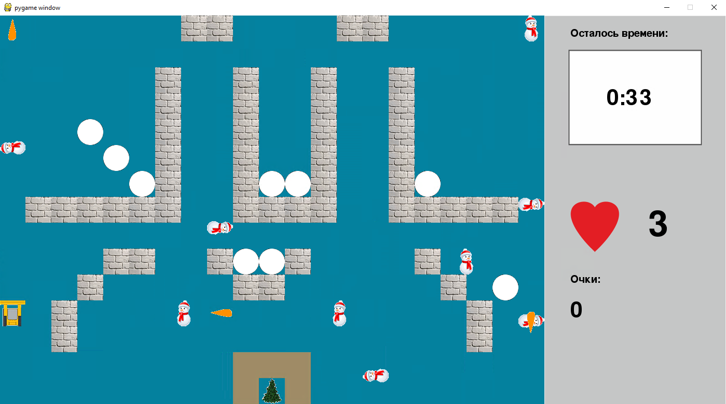

Экран начала игры

